岁末年初，安全事故频发，树立安全防火防盗的意识，关注身边的安全，从你我做起。
交通安全篇
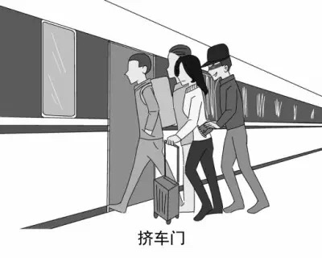
Θ乘车时注意财务看管
旅客在上车前拥挤在车门口，上车后急于找座位，易忽略自己的随身物品。旅途中因疲劳打盹而疏忽对行李物品的看护。
【支招】不要把钱包放在裤兜和外衣兜里，避免盗贼在拥挤时趁机盗走你的财物。把贵重物品放在身体靠窗一侧，头依窗户或靠背休息。

Θ不要携带违禁品搭乘交通工具
【提醒】携带易燃易爆有毒危险品，容易构成重大安全隐患，可能引发爆炸、火灾或其他危害人身安全的事件。

Θ防止疲劳驾驶
【支招】出行前保证充足的睡眠，驾驶车辆3至4小时至少停车休息20分钟，全天累计开车时间不超8小时，尽量不要在深夜开车。

Θ牢记安全驾驶
【提醒】切勿超速驾驶、酒后和醉酒驾驶；高速路上切忌突然停车，要注意保持安全车速和安全距离；开车不打电话、看手机和吃东西；高速公路行车途中，如所驾车辆发生故障，开启警告标志后，迅速将车内人员疏散至路侧安全防护设施以外，打电话报警等待救援。

